Муниципальное казенное дошкольное образовательное учреждение Искитимского района Новосибирской области детский сад «Теремок» п. Керамкомбинат

Проект
«Курочка ряба»
«По русским народным сказкам »
(первая младшая группа)
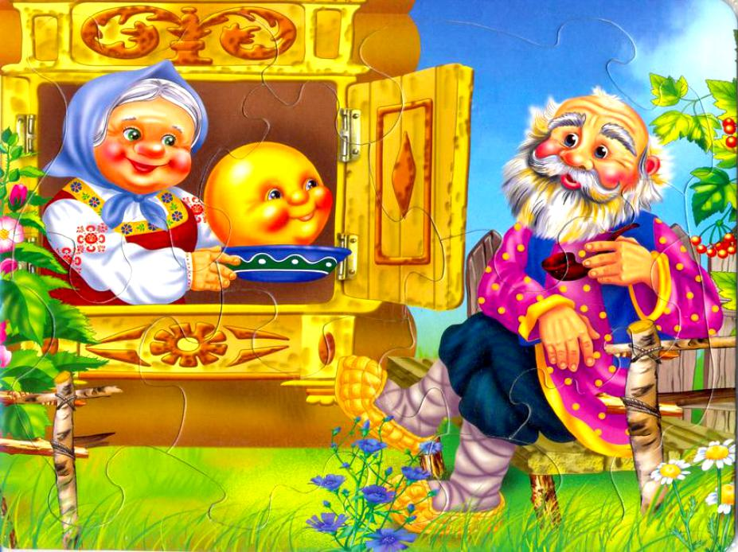

Воспитатели:
Рассолова Ирина Александровна
Зензина Ирина Владимировна

2021 год

Вид проекта: творческо-познавательный, краткосрочный
Участники проекта: воспитатели, дети первой младшей группы, родители
Интеграция образовательных областей:
- «Познавательное развитие»
- «Социально-коммуникативное развитие»
- «Речевое развитие»
- «Художественно-эстетическое развитие»
- «Физическое развитие»
Продолжительность проекта: ноябрь (1 неделя) (краткосрочный)
Материалы: сборники русских народных сказок, иллюстрации к сказке «Курочка ряба, методическая литература, разные виды театра, пластилин, пальчиковые краски, пластилиновые заплатки.
Формы проведения: познавательно-игровая деятельность, игры, беседы, совместная деятельность.
Актуальность проекта:
Приобщаясь к традиционному русскому фольклору, через устное народное творчество ребёнок не только овладевает родным языком, осваивает его красоту, но и приобщается к культуре своего народа. Самая благодатная почва, имеющая неограниченные развивающие и воспитывающие возможности – это сказка.
Сказка- необходимый элемент духовной жизни ребёнка. Русские народные сказки, вводя детей в круг необыкновенных событий, превращений, происходящих с их героями. Встреча детей с героями сказок из окна не оставит их равнодушными. Желание помочь попавшему в беду герою, разобраться в сказочной ситуации – всё это стимулирует умственную деятельность ребёнка, развивает интерес к предмету. В результате сопереживания у ребёнка появляются не только новые знания, но и самое главное - новое эмоциональное отношение к окружающему: к людям, предметам, явлениям.
Поэтому те уроки, которые дает сказка, — это уроки на всю жизнь и для больших, и маленьких.
Основной целью проектного метода является развитие свободной творческой личности ребёнка.
Цель проекта:
Познакомить и систематизировать знания детей о русской народной сказке «Курочка ряба».
Задачи проекта:
1. Создать необходимые условия для знакомства детей с русскими народными сказками.
2.способствовать формированию интереса к книгам, сказкам.
3.развивать элементы детского творчества в продуктивной деятельности.
4.воспитывать навыки аккуратного общения с книгой.
5. Обогащать словарь, развитие грамматического строя, связной, выразительной речи;
Методическое обеспечение:
- создание тематической папке к сказке «Курочка ряба»;
- создание тематической выставке.
Этапы реализации проекта:

1 этап – Подготовительный
- Определение темы проекта.
- Работа и подбор методической литературы
- Подбор детской художественной литературы для чтения детям.
- Подбор сюжетных картинок и иллюстраций к сказке.
- Папка-передвижка

2 этап - Основной
1. Беседа «Мои любимые сказки», «Как вылечить книжку?».
2. Чтение РНС «Курочка Ряба»
3.Рассматривание иллюстраций.
4.Аудиопрослушивание сказок.
5.Просмотр мультфильмов.
6. Показ кукольного театра: «Курочка Ряба»
7.Показ пальчикового театра: «Курочка Ряба»
8.Рассказывание сказки «Курочка ряба» (по иллюстрированным картинкам)
9. Обыгрывание взрослыми сказки «Курочка ряба»
10. Рисование: (пальчиками)
«Яичко для бабушки и дедушки»
Цель: Развитие творческих способностей детей.
11. Лепка (пластилин)
«Яичко золотое, яичко простое»
Цель: вспомнить с детьми сказки, которые начинаются «Жили-были дед и баба…», развивать доброжелательность, уважение к старшим.
12. Пластилиновые заплатки
«Курочка ряба»
Цель: Развитие мелкой моторики рук у детей.
13. Пальчиковая гимнастика:
Про курочку Рябу
Курочка Ряба, бабе и деду
Яйцо золотое снесла к обеду. («Колечки»)
Били яичко и баба, и дед Но не смогли разбить на обед. («Молоточки») Мышка-норушка мимо бежала ( «Волны») Яичко смахнула, оно и упало. ( «Лучики») Плакали горько баба и дед («Колечки») Яйцо их разбилось, пропал их обед («Лучики») С тех пор уже Ряба бабе и деду («Колечки») Несет лишь простые яйца к обеду. («Кулачки»)

14. Малоподвижная игра «Курочка»
«Курочка» Вышла курочка гулять, Свежей травки пощипать, А, за ней ребятки – Жёлтые цыплятки… «Ко-ко-ко, ко-ко-ко, Не ходите далеко, Лапками гребите, Зёрнышки ищите. Съели толстого жука, Дождевого червяка, Выпили водицы, Полное корытце.

15. Музыкально – ритмическое упражнение «Поиграй с цыплёнком»
16. Оформление книжной выставки «Моя любимая сказка». 17.Акция «Поможем книгам». Цель: 1.Учить детей «лечить» книги с помощью воспитателя. 2.Развивать бережное отношение к книге. Работа с родителями Папка-передвижка «Роль первых сказок в жизни малыша» Наше творчество по сказке
3 этап – Заключительный Фотоотчет.
Ожидаемые результаты:
- Дети познакомились с русской народной сказкой «Курочка ряба»
- Развили у детей познавательную активность, творческие способности, коммуникативные навыки.
- Пополнили словарный запас детей новыми словами;

ФОТООТЧЁТ
Показ пальчикового театра: «Курочка Ряба»
«Познавательное развитие»
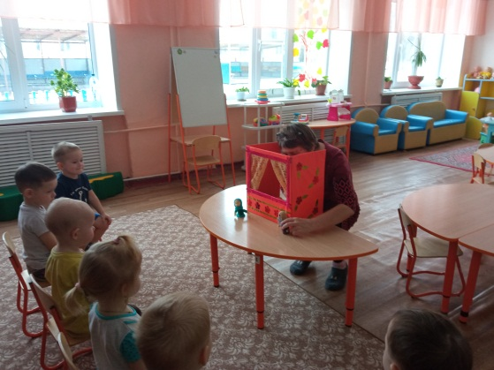 |  | 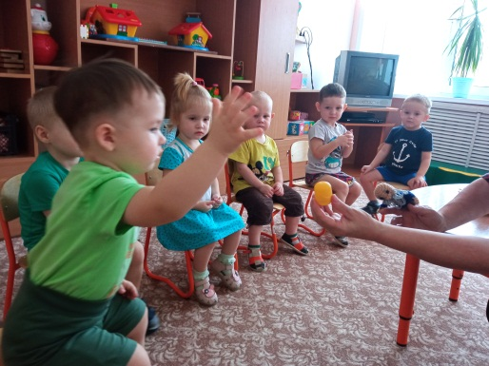 | 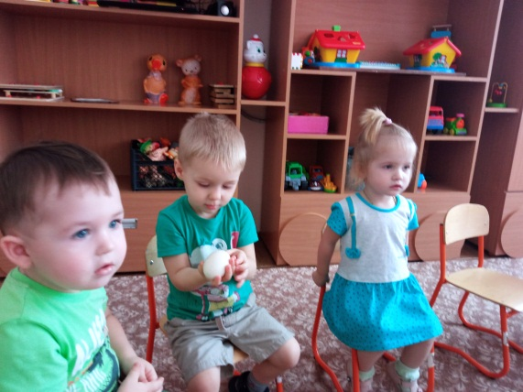
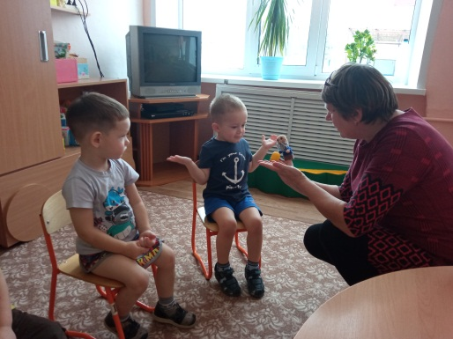 |  | 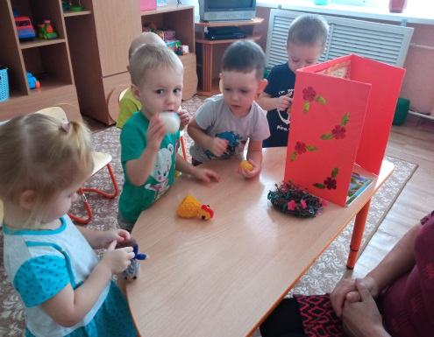 | 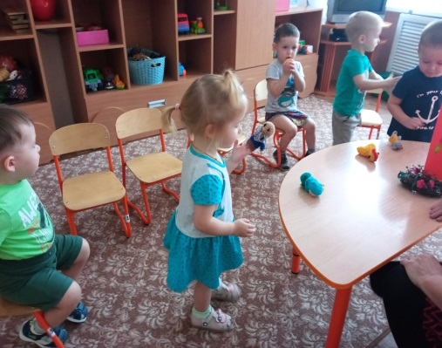
Лепка (пластилин) «Яичко золотое, яичко простое»
«Художественно-эстетическое развитие»
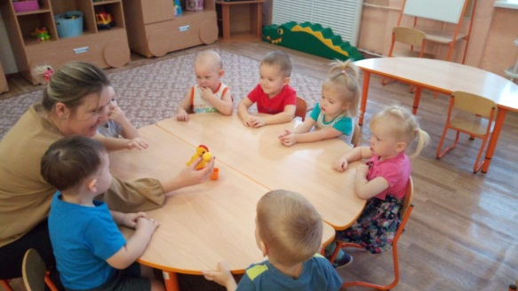 |  | 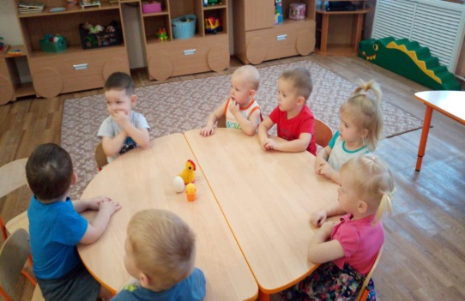 | 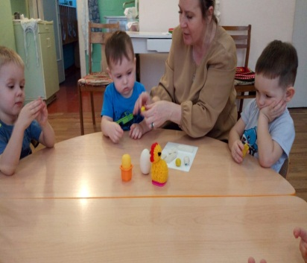
Беседа «Мои любимые сказки», рассматривание иллюстраций
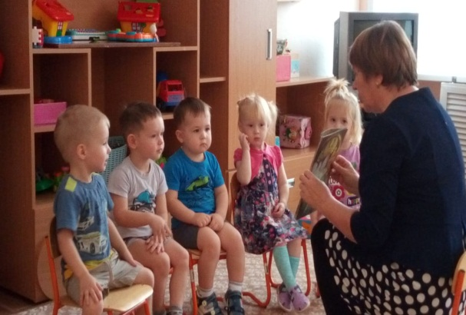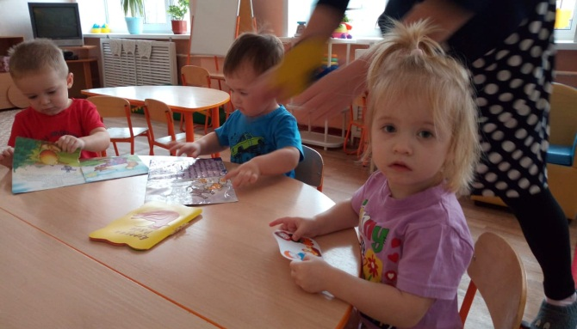
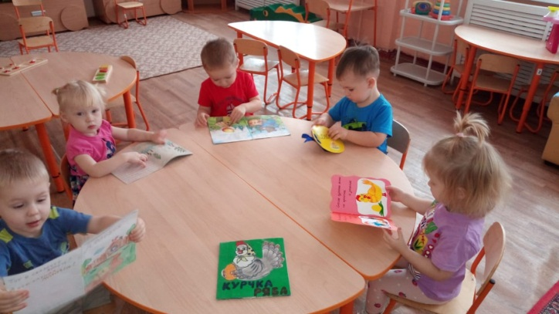
Музыкально – ритмическое упражнение «Поиграй с цыплёнком»
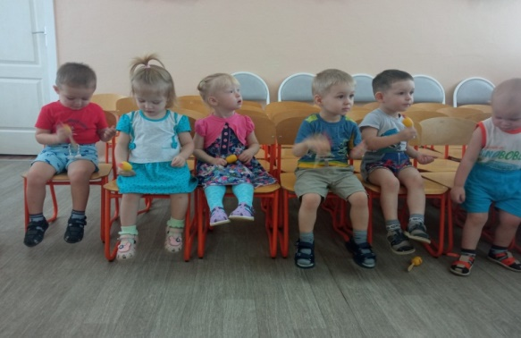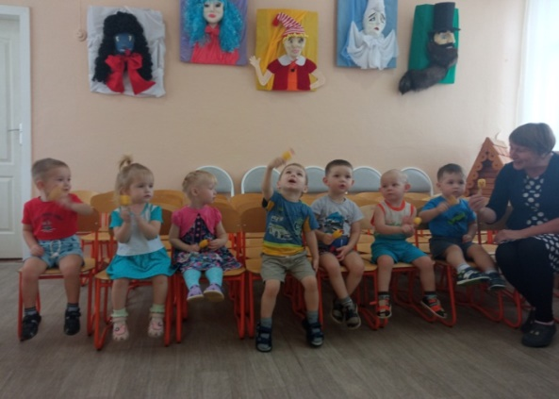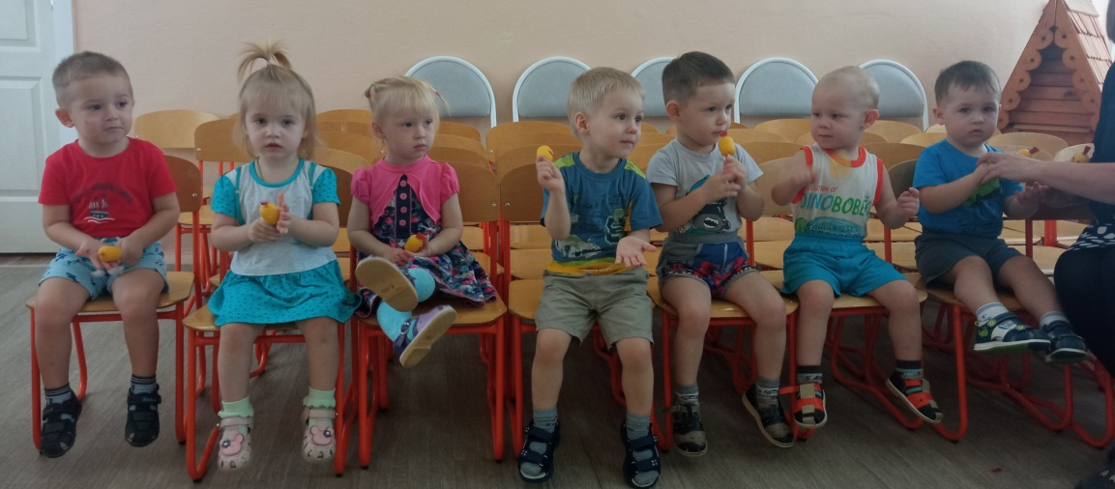
Рассказывание сказки «Курочка ряба» ( по иллюстрированным картинкам)
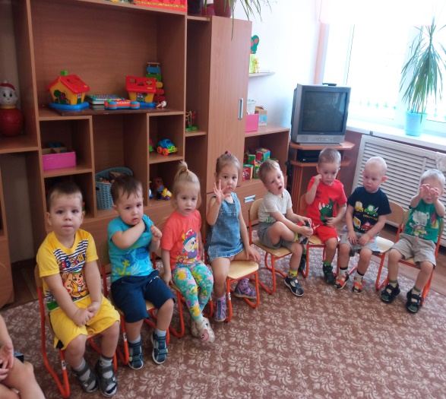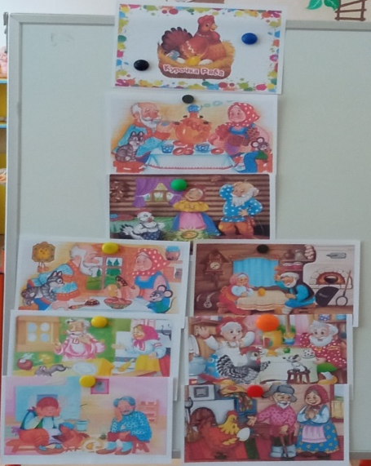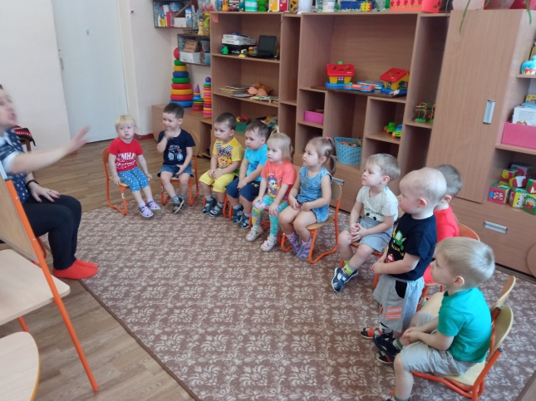
Малоподвижная игра «Курочка»
«Физическое развитие»

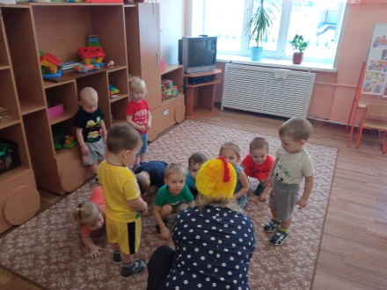 | 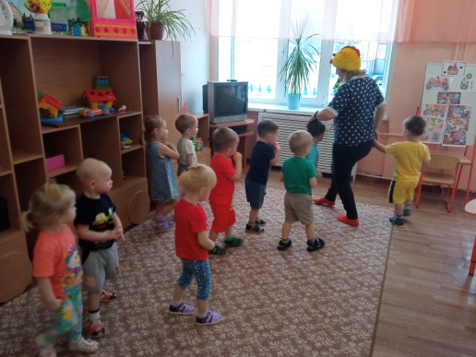 |  |  | 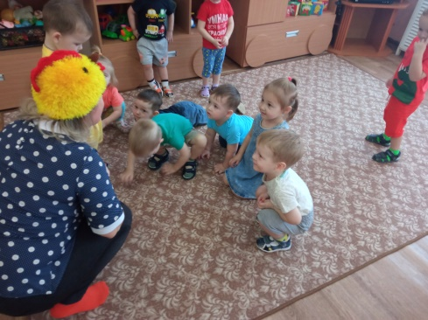
Пластилиновые заплатки «Курочка ряба»
«Художественно-эстетическое развитие»

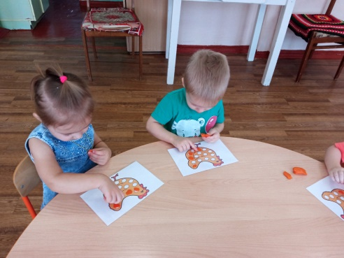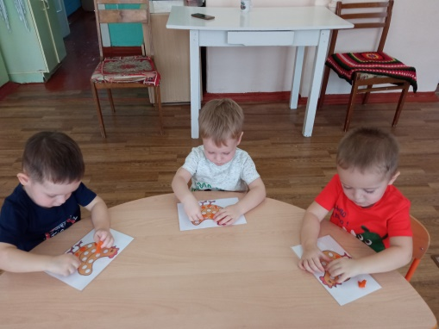
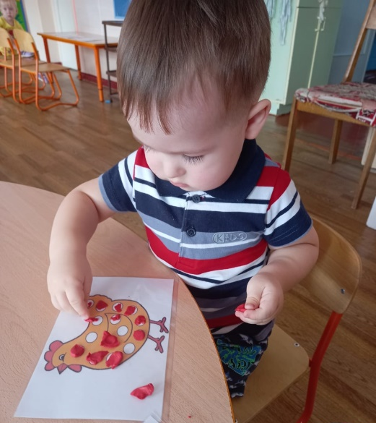 | 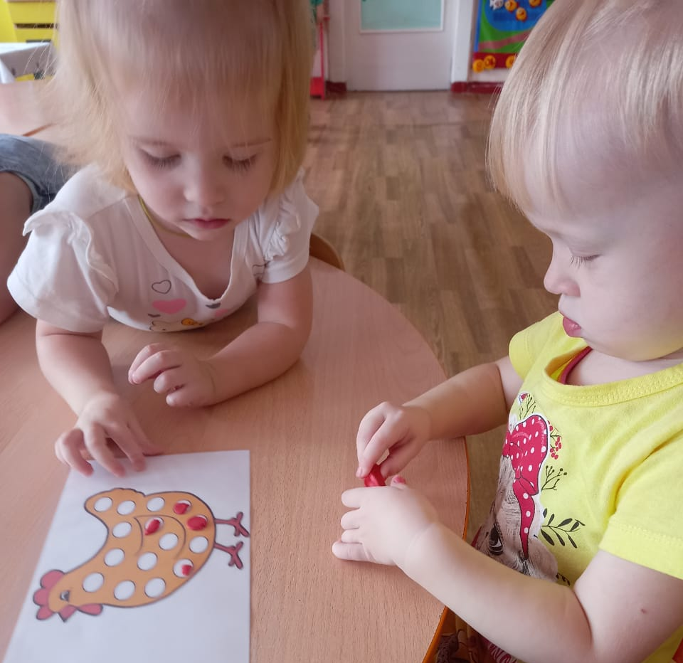 |  |  | 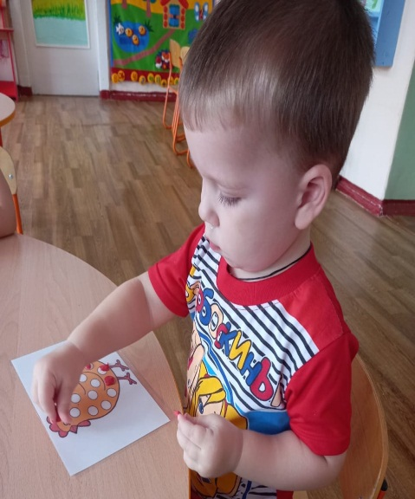
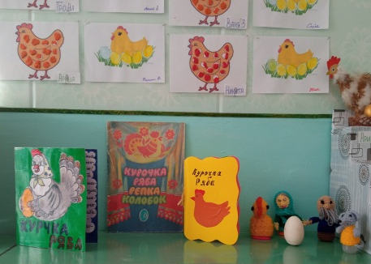 | Совместная работа с родителями |  |  | 